Образец оформления отчёта по Лабораторной работе.

|  |  |
| --- | --- |
| **К Г Э У** | МИНИСТЕРСТВО ВЫСШЕГО ОБРАЗОВАНИЯ И НАУКИ РОССИЙСКОЙ ФЕДЕРАЦИИ  **Федеральное государственное бюджетное образовательное учреждение**  **высшего образования**  **«КАЗАНСКИЙ ГОСУДАРСТВЕННЫЙ ЭНЕРГЕТИЧЕСКИЙ УНИВЕРСИТЕТ»**  (ФГБОУ ВО «КГЭУ») |

**Кафедра Информатики и информационных управляющих систем**

**ОТЧЁТ ПО ЛАБОРАТОРНОЙ РАБОТЕ № 2**

**ЗАДАЧИ С АЛГОРИТМОМ ЛИНЕЙНОЙ СТРУКТУРЫ И ВЕТВЛЕНИЯ, ПРОГРАММИРОВАНИЕ МАТЕМАТИЧЕСКИХ ФУНКЦИЙ**

|  |  |
| --- | --- |
| **Исполнитель:** | Карим Салех |
| **Группа:** | ИСУБ-1-22 |
| **Вариант:** |  |
|  |  |

|  |  |  |  |
| --- | --- | --- | --- |
|  | 10 |  | 10 |

Казань -2022

**Задания для самостоятельной работы**

**Задание №1**

Составить программу на С++ для решения указанных задач. Для ввода и вывода значений переменных использовать консольные потоки.

7. Даны гипотенуза и катет прямоугольного треугольника. Найти второй катет и радиус вписанной окружности.

**Код**

#include <iostream>

#include <cmath>

using namespace std;

int main()

{

setlocale(LC_ALL, "Russian");

float gip, katet1, katet2, radius;

cout << "Введите величину гипотенузы ( см ): ";

cin >> gip; cout << "Введите величину известного катета ( см ) : ";

cin >> katet1;

katet2 = sqrt((float(gip * gip - katet1 * katet1)));

radius = (katet1 + katet2 - gip) / 2;

cout << "Второй катет равен: " << katet2;

cout << " см Радиус вписанной окружности: " << radius << endl;

return 0;

}

**РЕШЕНИЕ.** 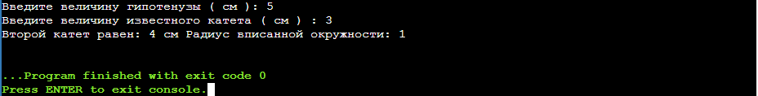

**Задание №2**

Составить программу на С++ для вычисления указанных математических функций. Аргумент х вводится с консоли, константы записываются в формате с плавающей точкой, параметры (a, b, c) инициализируются в теле программы (значения задаются самостоятельно).



**Код**

#include <cstdio>

#include <cmath>

#include <iostream>

using namespace std;

int main()

{

setlocale(LC_ALL, "Russian");

double x;

cout << "X?";

cin >> x;

cout << (atan(x) * atan(x) - 0.53e33 + asin(x));

if (x < -1) {

cout << "Введен не правильный x";

}

else (x > 1); {

cout << "Введен не правильный x";

}

return 0;

}

**РЕШЕНИЕ.**

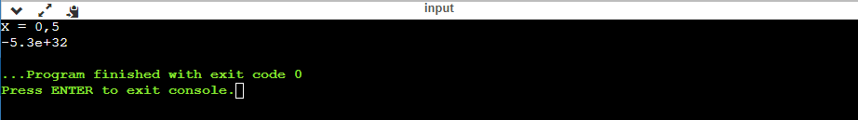

**Задание №3**

Составить программу на С++ для вычисления указанных математических функций, предусмотрев случаи разрыва функций: определить ОДЗ и запрограммировать вывод результата, если он может быть получен, в противном случае – запрограммировать сообщение, почему вычисление функции невозможно. Аргумент х вводится с консоли, константы записываются в формате с плавающей точкой, параметры (a, b, c) инициализируются в теле программы. Аналитического упрощения функций НЕ делать.

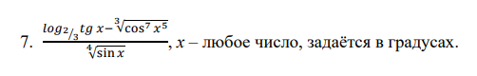

**Код**

#include<iostream>

#include<cmath>

using namespace std;

int main() {

float x, S;

cout << "x ?"; cin >> x;

if (sin(x) == 0) cout << "error";

S = (log(pow(3.0, tan(x) * pow((float)1 / 3, pow(cos(pow(x, 5)), 7)))) / log(2.0))

/ pow(sin(x), ((float)1 / 4));

cout << S;

}

**РЕШЕНИЕ.**

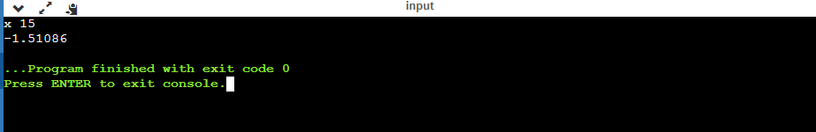

**Задание №4**

Используя сочетание операторов If и оператора выбора Switch, составить программу по заданному условию.

7. Витязь на распутье: Куда поедешь? 1- НАПРАВО 2- НАЛЕВО Введи значение: В зависимости от введенного значения вывести: Если НАПРАВО поедешь, то себя спасешь, коня потеряешь. Если НАЛЕВО поедешь, то коня спасешь, себя потеряешь. Иначе женатому быть

**Код**

#include <iostream>

#include <cmath>

using namespace std;

int main() {

setlocale(LC_ALL, "Russian");

int a;

cout << "куда поедешь ? 1- НАПРАВО 2 - НАЛЕВО";

cin >> a;

switch (a) {

case 1:

cout << "себя спасешь, коня потеряешь";

break;

default:

if (a == 2) {

cout << "коня спасешь, себя потеряеш";

}

else {

cout << "женатому быть";

}

}

}

**РЕШЕНИЕ.**

